Бекітемін:
Оқу ісі жөніндегі орынбасары: ____________________

Бөлім: | Толқындық қозғалыс
Педагогтың аты-жөні:
Күні: | «_» ________ 20_ ж.
Сынып: 11 | Қатысушылар саны: | Қатыспағандар саны:
Сабақтың тақырыбы: | Серпімді механикалық толқындар. Бойлық және тұрғын толқындардың теңдеуі.
Оқу бағдарламасына сәйкес оқыту мақсаттары: | 11.5.1.1 - ауадағы тұрғын дыбыс толқындарының пайда болуын зерттеу;  11.5.1.2 - графикалық әдісті қолданып түйіндер мен шоғырларды анықтау және тұрғын толқындардың пайда болуын түсіндіру
Сабақтың мақсаты (SMART): | - серпімді механикалық толқындардың пайда болуы мен таралуын сипаттайды  - бойлық және көлденең толқын теңдеуін y = A sin(ωt − kx) жазады  - толқын ұзындығы, толқындық сан, жылдамдық арасындағы байланысты қолданады  - толқын теңдеуі бойынша толқын параметрлерін анықтап, талдайды
Құндылықтарға баулу: | «Адал азамат» бағдарламасы бойынша: Әділдік және жауапкершілік.  «Тура биде туған жоқ» (халық мақалы).  Құндылық топтық жұмыстағы жауапкершілік пен өзара құрмет арқылы жүзеге асады.
Сабақтың барысы:
Сабақтың кезеңі / уақыты | Педагогтың әрекеті | Оқушының әрекеті | Бағалау (дескрипторлар) | Ресурстар
Сабақтың басы  6 минут  Ұйымдастыру, қызығушылықты ояту, мақсат қою | Ұйымдастыру кезеңі. Сәлемдесу, түгендеу, бағалау парағын тарату.  Ынтымақтастық атмосферасы: «Ребус». Оқушылар физикалық термин жасырылған ребусты шешеді; одан кейін «Қазақстандағы және дүние жүзіндегі электр энергиясын өндіру және қолдану» тақырыбы бойынша 2 сұрақ қойылады.  Құндылыққа баулу: «Тура биде туған жоқ» (халық мақалы).  Проблемалық жағдаят: Стадиондағы «толқын» алға жүреді, ал адамдар орнында қалады. Толқын нені тасымалдайды?  Оқушылардың болжамдары тыңдалып, сабақтың тақырыбы мен мақсаты бірге анықталады. | Ребусты шешеді, өткен тақырып бойынша жауап береді.  Болжам айтып, тақырып пен мақсатты анықтауға қатысады. | Қалыптастырушы бағалау: ауызша кері байланыс, «Бас бармақ» әдісі. | Презентация  Бағалау парағы
Сабақтың ортасы  12 минут  Жаңа білімді меңгеру | Жаңа білімді меңгеру: «Фишбоун» (балық сүйегі). Мұғалім проблемалық сұрақ қояды; оқушылар «балық сүйегі» сызбасында себептерін, дәлелдерін және қорытындысын көрсетеді.  - Механикалық толқын – серпімді ортадағы тербелістердің таралуы; энергия тасымалданады, зат тасымалданбайды.  - Толқын теңдеуі: y(x, t) = A sin(ωt − kx), k = 2π/λ.  - υ = λν = ω/k.  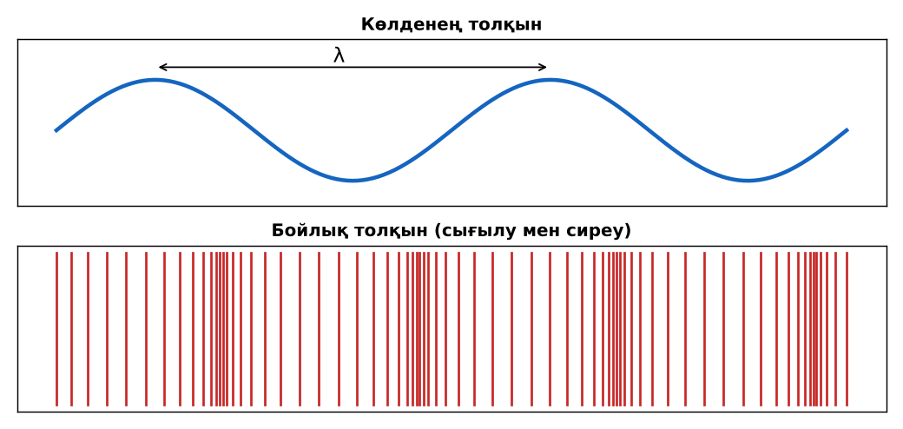  Сурет. Көлденең және бойлық толқындар | Фишбоун сызбасын толтырып, себеп-салдарды анықтайды. | Дескриптор:  - серпімді механикалық толқындардың пайда болуы мен таралуын сипаттайды;  - топта/жұпта белсенді жұмыс істейді.  2 балл | Физика 11-сынып оқулығы  Презентация  PhET: https://phet.colorado.edu/en/simulations/wave-on-a-string
Сабақтың ортасы  7 минут  Бекіту, жаттығу | «Жүргізуші – штурман» (жұптық жұмыс). Жұптың бірі есепті шығарады («жүргізуші»), екіншісі әр қадамын тексеріп, түзетеді («штурман»); келесі есепте рөлдер ауысады.  Үлгі: y = 0,02 sin(10πt − 2πx): A = 2 см, ν = 5 Гц, λ = 1 м, υ = 5 м/с. | Тапсырманы орындап, шешімін талқылайды. | Дескриптор:  - тапсырманың шешімін қадамдап, дұрыс рәсімдейді.  1 балл | Жұмыс дәптері  Тапсырма карточкасы
Сергіту сәті  2 минут | «Физикалық – физикалық емес». Мұғалім құбылыс атайды: физикалық болса – оқушылар тұрады, болмаса – отырады. | Қимыл арқылы орындайды. | – | –
Сабақтың ортасы  11 минут  Деңгейлік тапсырмалар (жеке жұмыс) | Саралау «Таңдау» арқылы: оқушылар деңгейін өздері таңдайды; А деңгейін орындаған оқушы В деңгейіне өтеді.  А деңгейі (білу, түсіну) – жасыл карта.  Толқын жиілігі 50 Гц, ұзындығы 6,8 м. Жылдамдығы?  В деңгейі (қолдану) – сары карта.  y = 0,05 sin(100πt − 0,5πx) теңдеуінен A, ν, λ, υ-ны тап.  С деңгейі (талдау, жинақтау) – қызыл карта.  Бір нүктеден 0,25 м және 0,75 м қашықтықтағы екі нүктенің тербеліс фазаларының айырмасы (λ = 1 м)? Олар қалай тербеледі?  ЕББҚ оқушыларына: суретті тірек-сызба және қадамдық нұсқаулық; ірі шрифтті (16–18) карточкалар, формулалар жадынамасы. | Деңгейін таңдап, тапсырманы жеке орындайды.  Жауап кілтімен өзін-өзі тексереді. | Дескриптор:  А: бойлық және көлденең толқын теңдеуін y = A sin(ωt − kx) жазады – 2 балл  В: толқын ұзындығы, толқындық сан, жылдамдық арасындағы байланысты қолданады – 3 балл  С: толқын теңдеуі бойынша толқын параметрлерін анықтап, талдайды – 4 балл | Деңгейлік карточкалар (А – жасыл, В – сары, С – қызыл)  Жауап кілті
Сабақтың соңы  7 минут  Бекіту, рефлексия, үй тапсырмасы | Бекіту: Quizizz онлайн-викторинасы (мұғалім алдын ала дайындайды). Сұрақ үлгілері:  - k = ? (2π/λ)  - υ = λν: 2 м, 10 Гц (20 м/с)  - Толқын затты тасымалдай ма? (жоқ)  Quizizz: https://quizizz.com/  Құрылғы жетіспесе – қағаз нұсқасы.  Рефлексия: «Екі жұлдыз, бір тілек» – сабақта жақсы шыққан екі нәрсе және жетілдіргісі келетін бір нәрсе.  Үй тапсырмасы (сараланған):  - А: §14; 3 есеп.  - В: Слинки серіппесімен толқын түрлерін видеоға түсіру.  - С: Сейсмикалық толқындар туралы. | Викторинаға жауап береді.  Бағалау парағындағы балын қосып, өзін-өзі бағалайды.  Рефлексия жасайды, үй тапсырмасының деңгейін таңдайды. | Дескриптор:  - викторина сұрақтарының кемінде 80%-ына дұрыс жауап береді – 3 балл  Шкала (10 балл): 9–10 «Өте жақсы», 7–8 «Жақсы», 5–6 «Қанағаттанарлық», 0–4 «Қолдау қажет» | Quizizz (QR-код)  Рефлексия материалдары  Kundelik.kz – үй тапсырмасы
Саралау, ЕББҚ қолдау, бағалау және қауіпсіздік
Саралау | ЕББҚ оқушыларына қолдау | Бағалау | Денсаулық және қауіпсіздік
Тапсырма арқылы: А, В, С деңгейлік карталар.  Таңдау арқылы: оқушы деңгейін өзі таңдайды.  Қолдау арқылы: «Фишбоун» (балық сүйегі), жұп-тьютор.  Қабілетті оқушыларға: С деңгейі, PhET/қосымша зерттеу. | Оқу қиындығы: суретті тірек-сызба және қадамдық нұсқаулық.  Көру/есту қабілеті: аудио/бейне нұсқау, нұсқауды тақтаға жазып қою.  Зейін тапшылығы: белсенді рөл беру (уақыт сақшысы, материал таратушы). | Бағалау парағы (10 балл), дескрипторлар, өзін-өзі және өзара бағалау, онлайн-викторина, рефлексия. | Сергіту сәті, көзге арналған үзіліс, интерактивті тақтамен жұмыс уақытын шектеу, сыныпты желдету.
Деңгейлік тапсырмалардың жауап кілті
Деңгей | Дұрыс жауап
А | υ = 340 м/с.
В | A = 5 см; ν = 50 Гц; λ = 4 м; υ = 200 м/с.
С | Δφ = 2π·0,5/1 = π – қарама-қарсы фазада.
Сандық ресурстар (QR-кодтар)
PhET – симуляция  https://phet.colorado.edu/en/simulations/wave-on-a-string  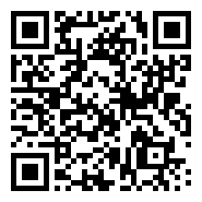 | Quizizz – викторина  https://quizizz.com/   | Bilimland – видеосабақ  https://bilimland.kz/   | OPIQ – цифрлық оқулық  https://www.opiq.kz/  

